Auftrag Rückenfiguren

Wähle eine Karte aus, die dir gut gefällt. Löse eine der beiden Aufgaben.

Aufgabe a)

Sieh dir die Personen auf dem Bild genau an. Stell dir vor, sie drehen sich um. Was würden sie dann sehen? Zeichne ein Bild dazu.

Aufgabe b)

Sieh dir die Personen auf dem Bild genau an. Stell dir vor, was die Personen sehen. Zeichne das Bild aus ihrer Sicht.

Beispiel:

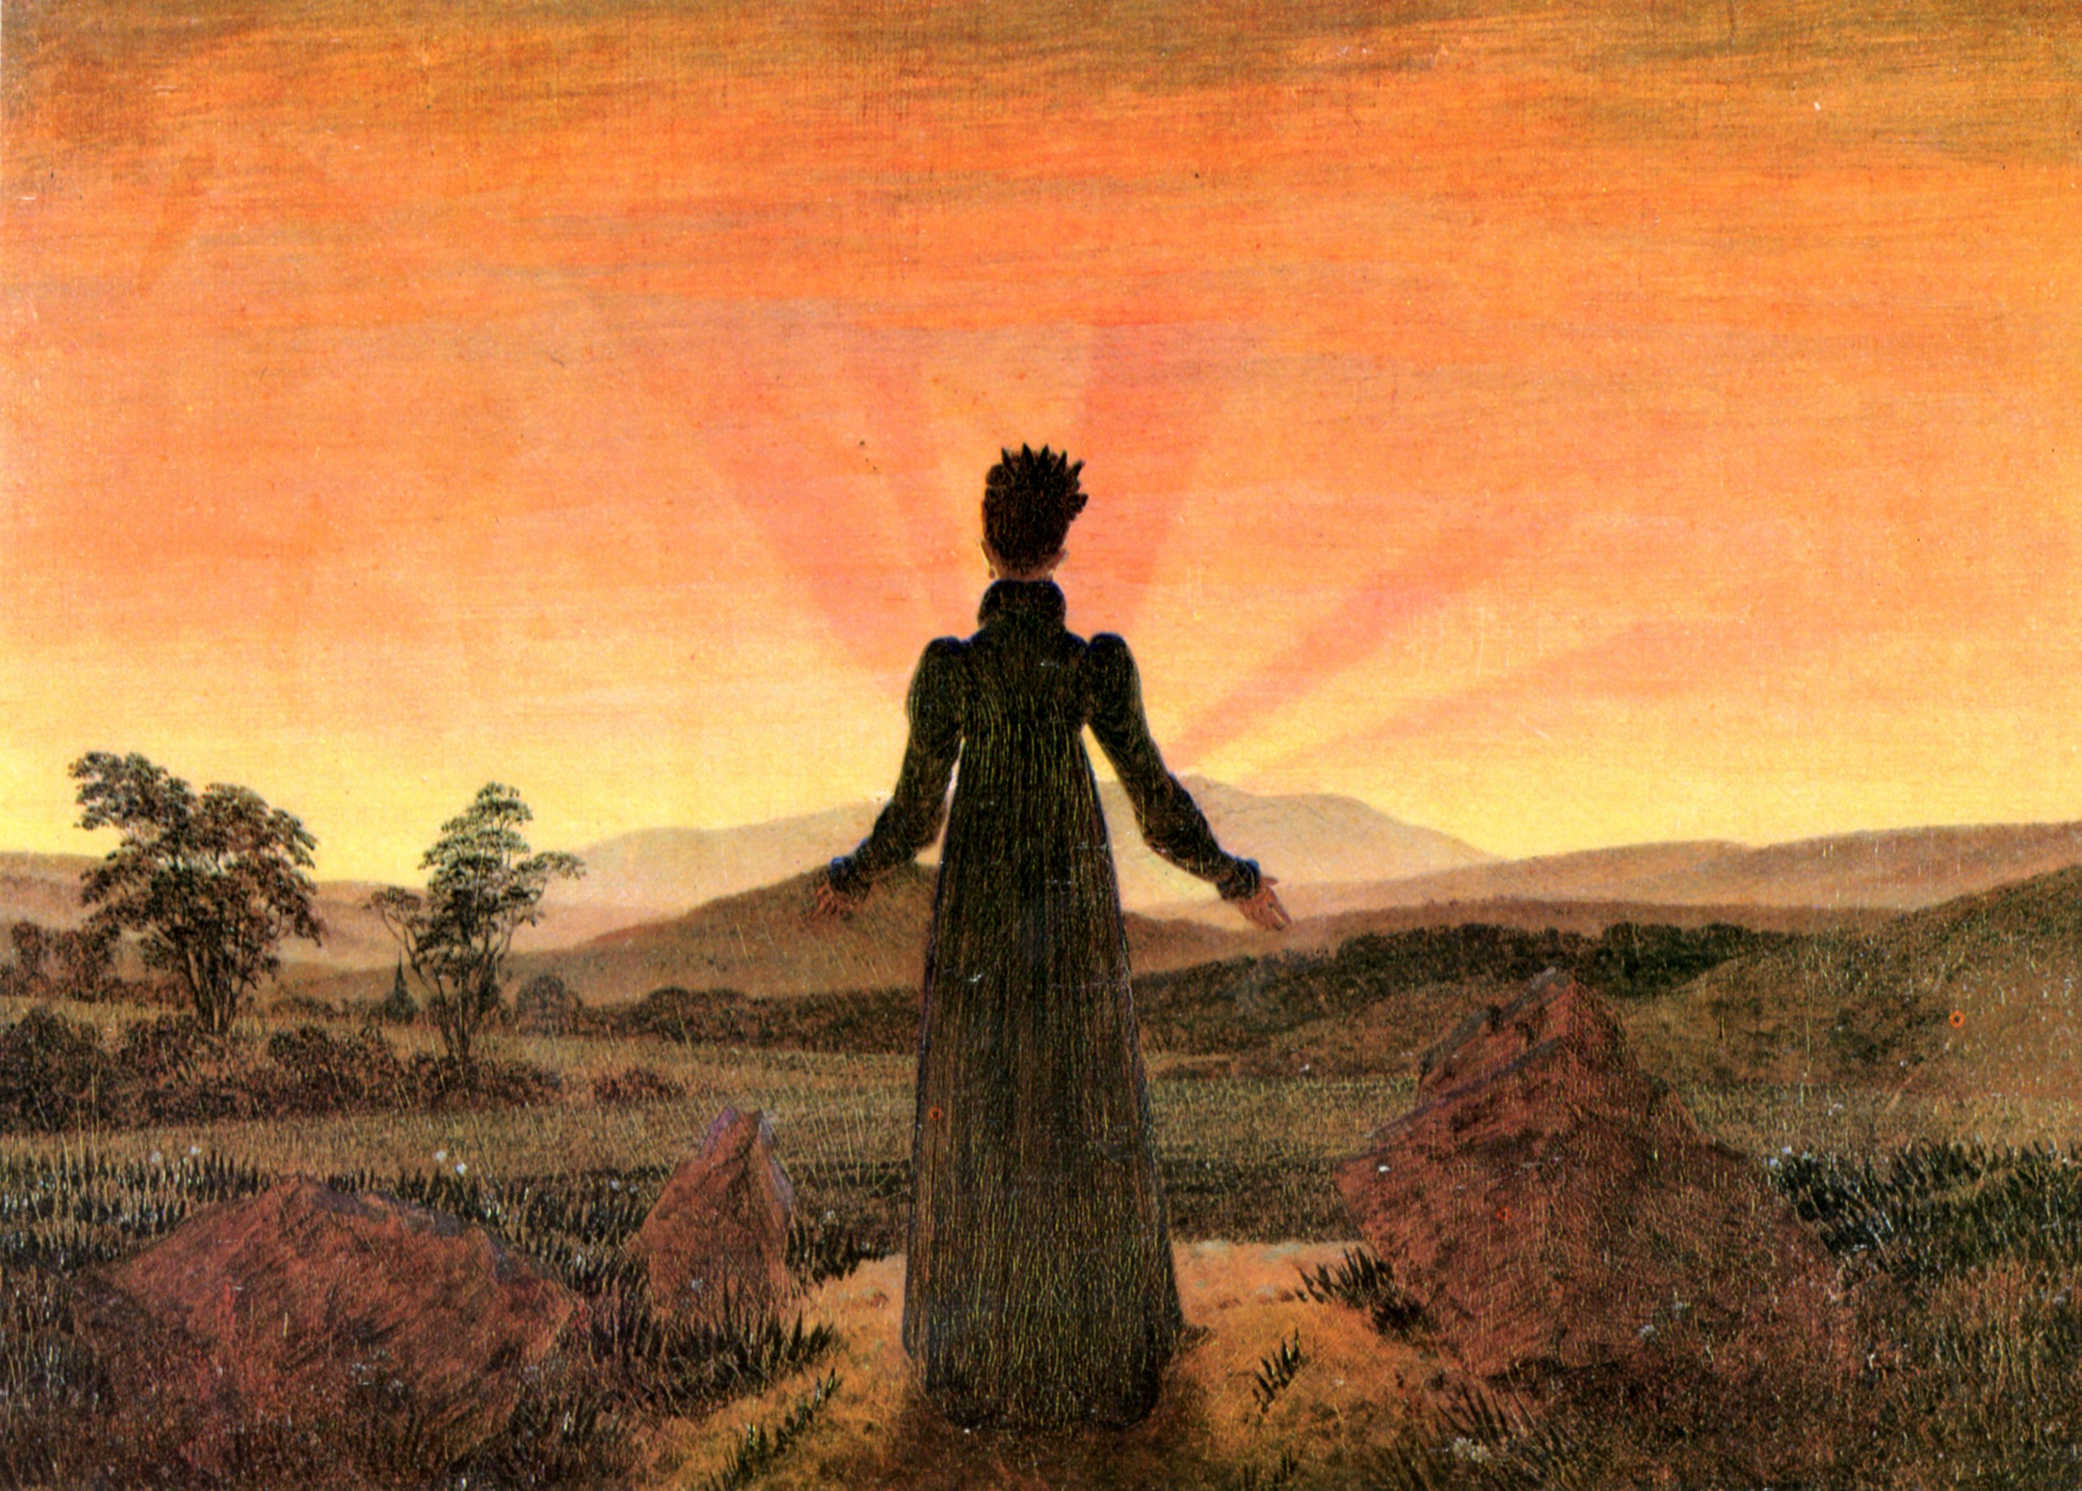 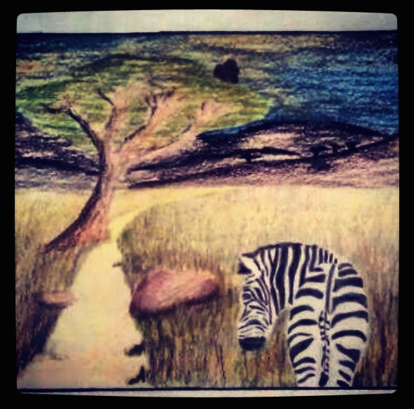

Caspar David Friedrich: Frau vor untergehender Sonne Beispiellösung Aufgabe a. Delia Gutknecht.

|  |  |  |  |  |
| --- | --- | --- | --- | --- |
| **Bewertungskriterien** | **1** | **2** | **3** | **4** |
| Es wurde sorgfältig gearbeitet |  |  |  |  |
| Das Bild passt farblich zur Vorlage |  |  |  |  |
| Die Motivwahl im eigenen Bild ist nachvollziehbar und steht in einem sinnvollen Bezug zur Vorlage |  |  |  |  |
| **Max. 12 Punkte** | | | | |